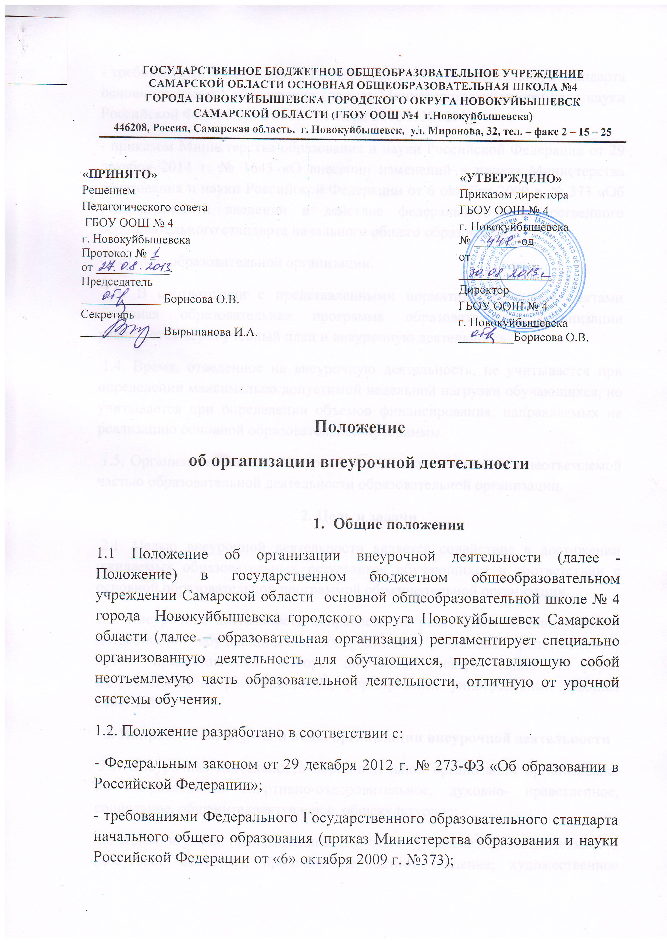

- требованиями Федерального Государственного образовательного стандарта основного общего образования (приказ Министерства образования и науки Российской Федерации от «17» декабря 2010 г. №1897);
- приказом Министерства образования и науки Российской Федерации от 29 декабря 2014 г. № 1643 «О внесении изменений в приказ Министерства образования и науки Российской Федерации от 6 октября 2009 г. № 373 «Об утверждении и введении в действие федерального государственного образовательного стандарта начального общего образования»
- Уставом образовательной организации.
1.3. В соответствии с представленными нормативно-правовыми актами основная образовательная программа образовательной организации реализуется через учебный план и внеурочную деятельность.
1.4. Время, отведенное на внеурочную деятельность, не учитывается при определении максимально допустимой недельной нагрузки обучающихся, но учитывается при определении объемов финансирования, направляемых на реализацию основной образовательной программы.
1.5. Организация занятий внеурочной деятельности является неотъемлемой частью образовательной деятельности образовательной организации.
2. Цель и задачи
2.1. Целью внеурочной деятельности является содействие в достижении ожидаемых образовательных результатов обучающихся в соответствии с основной образовательной программой образовательной организации.
2.2. Внеурочная деятельность направлена на реализацию индивидуальных потребностей обучающихся и их родителей (законных представителей) путем предоставления выбора широкого спектра видов и форм, направленных на развитие детей, формирование универсальных учебных действий.
3. Направления, формы и виды организации внеурочной деятельности
3.1. Внеурочная деятельность образовательной организации организована: по направлениям: спортивно-оздоровительное, духовно- нравственное, социальное, общеинтеллектуальное, общекультурное;
по видам: игровая, познавательная, досугово - развлекательная деятельность (досуговое общение), проблемно-ценностное общение; художественное творчество, социальное творчество (социальная преобразующая добровольческая деятельность); техническое творчество, трудовая (производственная) деятельность, спортивно- оздоровительная деятельность; туристско-краеведческая деятельность;
в формах: экскурсии, кружки, секции, олимпиады, конкурсы, соревнования, поисковые исследования через организацию деятельности обучающегося во взаимодействии со сверстниками, педагогами, родителями (законными представителями) и т.д.
3.2. Виды внеурочной деятельности определяются образовательной организацией в соответствии с основной образовательной программой.
3.3. Содержание внеурочной деятельности обеспечивает достижение планируемых результатов обучающихся в соответствии с основной образовательной программой.
4. Организация внеурочной деятельности
4.1. Внеурочная деятельность организуется в период после уроков.
4.2. Перерыв между урочной и внеурочной деятельностью в соответствии с Сан ПиН должен составлять не менее 45 минут.
4.3. Продолжительность одного занятия внеурочной деятельности составляет от 35 до 50 минут.
4.4. Время, отводимое на внеурочную деятельность, должно составлять не более 12 часов в начальной школе и не более 6 часов в основной школе (согласно плану).
4.5. Внеурочная деятельность организована на базе образовательной организации.
4.6. Занятия внеурочной деятельности могут проводиться педагогическими работниками образовательной организации, педагогами учреждений дополнительного образования, привлеченными специалистами.
4.7. Обучающиеся, их родители (законные представители) участвуют в выборе содержания внеурочной деятельности.
4.8. Организация внеурочной деятельности осуществляется через реализацию программ дополнительного образования детей и реализацию программ внеурочной деятельности.
4.9. Программы могут реализовываться как в отдельно взятом классе, так и в свободных объединениях школьников одной возрастной группы.
4.10. В сентябре формируются группы для проведения занятий внеурочной деятельности. В основе комплектования групп положены принципы: добровольного участия, учета индивидуальных и возрастных особенностей. 4.11. Педагогические работники, реализующие внеурочную деятельность, ведут журналы учета по своим объединениям, фиксируя тематику занятий и посещаемость занятий обучающимися. Содержание занятий в Журнале учета должно соответствовать содержанию программы внеурочной деятельности.
5. Требования к структуре и содержанию программы внеурочной деятельности
5.1. Программы внеурочной деятельности могут быть различных типов: комплексные; тематические; ориентированные на достижение результатов определенного уровня; по конкретным видам внеурочной деятельности; индивидуальные.
5.2. Образовательные программы внеурочной деятельности образовательной организации разрабатываются и утверждаются образовательной организацией самостоятельно. Допускается использование дополнительных образовательных программ учреждений дополнительного образования детей, учреждений культуры, спорта.
5.3. Программы внеурочной деятельности могут быть примерными, авторскими и модифицированными.
5.4. Требования к структуре программы:
5.4.1. Программа внеурочной деятельности включает в себя следующие обязательные разделы:
-титульный лист;
-пояснительную записку;
- ожидаемые результаты освоения обучающимися программы внеурочной деятельности;
- содержание курса внеурочной деятельности;
- тематическое планирование с определением основных видов деятельности.
5.5. Требования к оформлению и содержанию структурных элементов программы внеурочной деятельности:
5.5. 1. На титульном листе программы внеурочной деятельности указывается:
-наименование образовательной организации;
- где, когда и кем утверждена программа;
-название программы;
-Ф.И.О., должность, автора (авторов) программы;
год разработки программы внеурочной деятельности;
-адресность.
5.5.2. В пояснительной записке к программе внеурочной деятельности следует раскрыть:
-актуальность;
-цели и задачи курса;
- особенности программы;
- место в учебном плане;
-ожидаемый результат.
5.5.3. Цели и задачи программы внеурочной деятельности должны быть ориентированы на достижение воспитательных результатов различных уровней.
5.5.4. Раздел ожидаемые результаты освоения обучающимися программы внеурочной деятельности представляет собой:
- описание требований к знаниям и умениям, которые должен приобрести обучающийся в процессе занятий по программе;
-перечисление качеств личности, которые могут быть развиты у обучающихся в результате занятий данным видом деятельности;
- метапредметные результаты.
5.5.5. Учебно-тематический план программы представлен в виде таблицы, которая содержит: перечень разделов, тем программы внеурочной деятельности по годам обучения; количество часов по каждой теме с разбивкой на теоретические и практические виды занятий.
5.5.6. Содержание программы раскрывается через краткое описание тем программы (теоретических и практических видов занятий).
5.5.7. В программе указывается количество часов аудиторных занятий и внеаудиторных активных (подвижных) занятий.
5.6. Занятия внеурочной деятельности проводятся в соответствии с планом внеурочной деятельности, режимом работы образовательной организации, на основе требований СанПиН.
5.7. Программа внеурочной деятельности проходит экспертизу на уровне образовательной организации.
5.8. Утверждение программы внеурочной деятельности осуществляет директор образовательной организации с изданием соответствующего приказа.
5.9. Процедура принятия программ внеурочной деятельности осуществляется в соответствии с Уставом образовательной организации и приказом руководителя.

